2012-04-11

Pressmeddelande från Jönköping Energi

Mer biogas efter storstädning

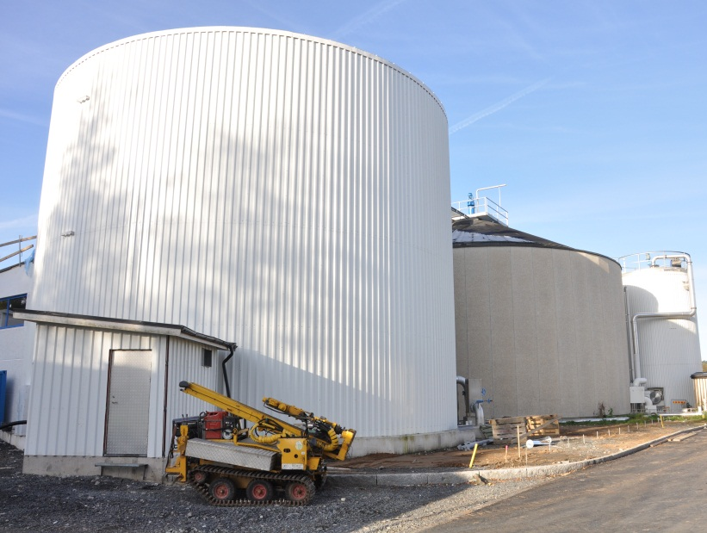
Jönköping Energi Biogas har investerat i en helt ny rötkammare, där matavfall omvandlas till biogas och biogödsel. Till hösten fördubblar vi vår rötningskapacitet, men först ska vi städa den gamla rötkammaren.

Jönköpingsborna gör en viktig miljöinsats, genom att sortera sitt matavfall, så att vi kan göra biogas och biogödsel av det.

Allt fler av kommunens invånare väljer att lämna sorterat avfall och kvaliteten på det insamlade matavfallet är mycket hög.

Under 2011 tredubblades antalet gasbussar i Jönköping, vilket ökade efterfrågan på fordonsgas med drygt 60% jämfört med året före. Vi har ökat vår egen gasproduktion med 35% och satsar nu vidare i samma riktning. Med mer lokalt producerad biogas kan vi minska andelen naturgas i bussbränslet. Det som inte blir gas blir näringsrik biogödsel, som återförs till åkermark i regionen.

Vi har nu investerat drygt 20 mnkr i en helt ny rötkammare vid Simsholmens avloppsreningsverk i Jönköping. Rötkammaren är den behållare, där det förbehandlade matavfallet från Torsvik blir biogas och biogödsel.

Den nya rötkammaren innebär att vi nästan fördubblar mängden matavfall som kan behandlas. Men först måste vi tömma och renovera den gamla rötkammaren, som varit hårt belastad under flera år. Tömningen sker under april, vilket är helt rätt tid för att direkt kunna nyttja biogödseln i jordbruket. I samband med tömningen kan det lukta mer än vanligt kring Simsholmen, vilket vi har anmält till myndigheterna.

Under tiden renoveringen pågår, behandlar vi så mycket matavfall som möjligt i den nya rötkammaren. Det som inte ryms kommer under en period att bli till fjärrvärme och el i kraftvärmeverket istället.

I augusti räknar vi med att renoveringen ska vara klar, så att båda rötkamrarna kan ta emot matavfall. Vi kan då röta dubbelt så mycket matavfall somt tidigare, vilket ger ännu mer biogas till bussar och andra fordon i Jönköping.

Mer information
Välkommen att kontakta Ulrika Gotthardsson, informationschef, tel 070-396 84 66.

